
计算机与信息学院
Python程序设计实验报告

专 业 班 级 | 智科四班
学生姓名及学号 | 张昱晨 2024218591
课程教学班号 | 003
任 课 教 师 | 李永瑞
实验指导教师
实验地点
2024 ~2025 学年第 一 学期

说 明
实验报告是关于实验教学内容、过程及效果的记录和总结，因此，应注意以下事项和要求：
1．每个实验单元在4页的篇幅内完成一份报告。“实验单元”指按照实验指导书规定的实验内容。若篇幅不够，可另附纸。
2、各实验的预习部分的内容是进入实验室做实验的必要条件，请按要求做好预习。
3．实验报告要求：书写工整规范，语言表达清楚，数据和程序真实。理论联系实际，认真分析实验中出现的问题与现象，总结经验。
4．参加实验的每位同学应独立完成实验报告的撰写，其中程序或相关的设计图纸也可以采用打印等方式粘贴到报告中。严禁抄袭或拷贝，否则，一经查实，按作弊论取，并取消理论课考试资格。
5．实验报告作为评定实验成绩的依据。

实验序号及名称：实验 3 Python 基础——面向对象、文件 处理
实验时间∶2025年10月19日
预习内容
一、实验目的和要求∶
1. 掌握面向对象的编程 2. 掌握 python 文件读写

二、实验任务∶
1. 类的定义与使用
（1） 编程设计学生信息类，实例属性包括：学号、姓名、性别，年龄、n 门课程成绩， 要求：
1) 利用文件读取，创建一个包含 n 个学生的班级;
2) n 门课程成绩利用字典存储，支持成绩录入、修改;
3) 求解每个学生的三门成绩的平均值，及其平均值排名。并按照成绩平均成绩排 名正序输出功能：学号、姓名、性别、年龄，三门课程成绩，三门课程平均值，排名。
（2）编程设计一个雇员基类 Employee，包括姓名，编号，月薪三个实例属性，月薪计算 pay()和信息显示 show()两个函数成员；派生两个子类 manager 类和 salesman 类，重 载相应的 2 个函数成员。 要求：根据以上描述设计类，并在主函数创建两个子类的实例化对象，分别调用其成员 方法。
（3）编程设计一个基类汽车类 Vehicle，包含最大速度 MaxSpeed，weight 两个实例私 有属性；设计一个派生子类自行车（Bicycle）类，增加 1 个实例私有属性高度（height） 和 1 个成员函数 SetMaxSpeed 实现给父类的实例属性 MaxSpeed 的赋值。、
要求：
1) 根据以上描述设计类，并在主函数中创建子类的实例化对象，并设置对象的 MaxSpeed 值。
2) 利用 property 将 height 设定为可读、可修改、可删除的属性。
（4）编程设计一个队列类 Myqueue，主要的类成员包括： 3 个数据成员（队列的最 大长度 size，队列所有数据 data，队列的元素个数 current）和 6 个成员方法如下：
1) 初始化 ：设置队列为空;
2) 判断队列为空：若为空，则返回 TRUE，否则返回 FALSE.
3) 判断队列为满：若为满，则返回 TRUE，否则返回 FALSE.
4) 取队头元素：取出队头元素; 条件：队列不空。 否则，应能明确给出标识，以便程序的处理.
5) 入队：将元素入队，即放到队列的尾部
6) 出队：删除当前队头的元素要求：根据以上描述设计类，并在主函数中创建类的实例化对象，构建一个长度为N的队列，分别调用上述成员方法。

2. 文件的使用
（1） 问题描述：编写程序，生成多个字符串，将字符串写入文件，同时读取当前文件，并输出统计字符串的个数。
（2）编写程序以检查用户输入的密码的有效性。 检查密码的标准为：
1） [a-z]之间至少有 1 个字母
2） [0-9]之间至少有 1 个数字
3） [A-Z]之间至少有 1 个字母
4） [$＃@]中至少有 1 个字符
5） 最短交易密码长度：6
6） 交易密码的最大长度：12
问题描述： 程序接受一系列逗号分隔的密码，进行检查。再输出符合条件的密码，每个密码用逗号分隔。 例如：程序的输入： abcdEF12＃@,ccword12 程序的输出： abcdEF12 ＃@

三、实验准备方案，包括以下内容：
（硬件类实验：实验原理、实验线路、设计方案等）
（软件类实验：所采用的核心方法、框架或流程图及程序清单）
属于软件类实验。
1. 类的定义与使用
（1）编程设计学生信息类
核心方法：
Student类的初始化方法（__init__）：
初始化学生基本信息（学号、姓名、性别、年龄）与成绩存储字典。
成绩录入 / 修改方法（set_score）：向学生的成绩字典中添加或修改课程成绩。
平均分计算方法（calculate_average）：计算指定三门课程（如语文、数学等）的平均分。
文件读取函数（read_students_from_file）：从文本文件中读取学生基本信息，创建学生对象列表。
成绩录入函数（input_scores）：交互式为每个学生录入三门课程成绩。
程序流程图：
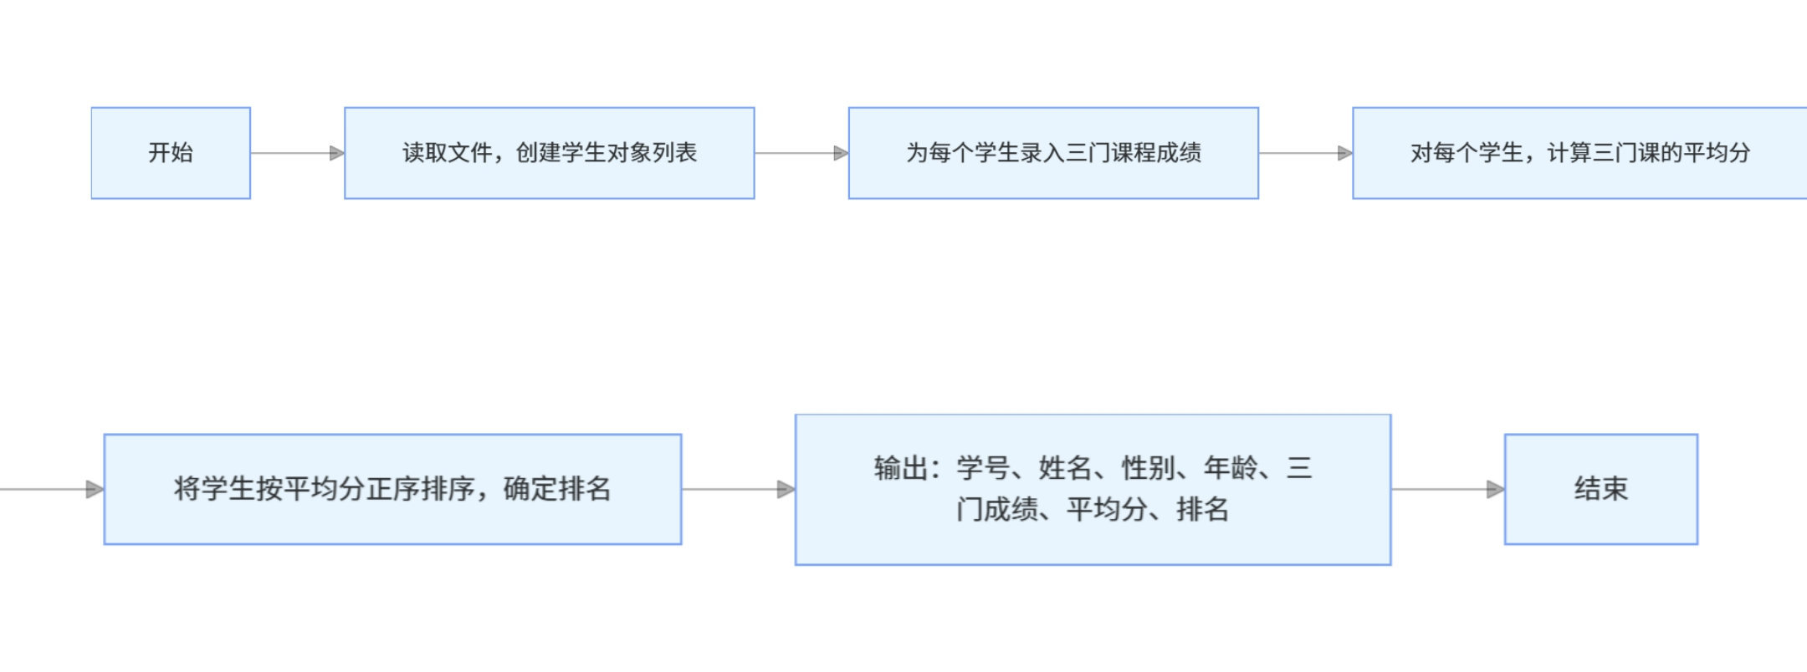
（2）编程设计一个雇员基类 Employee
核心方法：
Employee 基类的初始化与方法：
__init__：初始化姓名、编号、月薪等基础属性。
pay()：计算月薪（基类默认返回月薪本身）。
show()：显示雇员的基础信息。
Manager 子类的初始化与方法：
__init__：继承基类属性，并新增 “奖金” 属性。
pay()：计算 “月薪 + 奖金” 的总月收入。
show()：显示经理的详细信息（含奖金、月收入）。
Salesman 子类的初始化与方法：
__init__：继承基类属性，新增 “销售额”“提成率” 属性。
pay()：计算 “月薪 + 销售额 × 提成率” 的总月收入。
show()：显示销售员的详细信息（含销售额、提成、月收入）。
程序流程图：
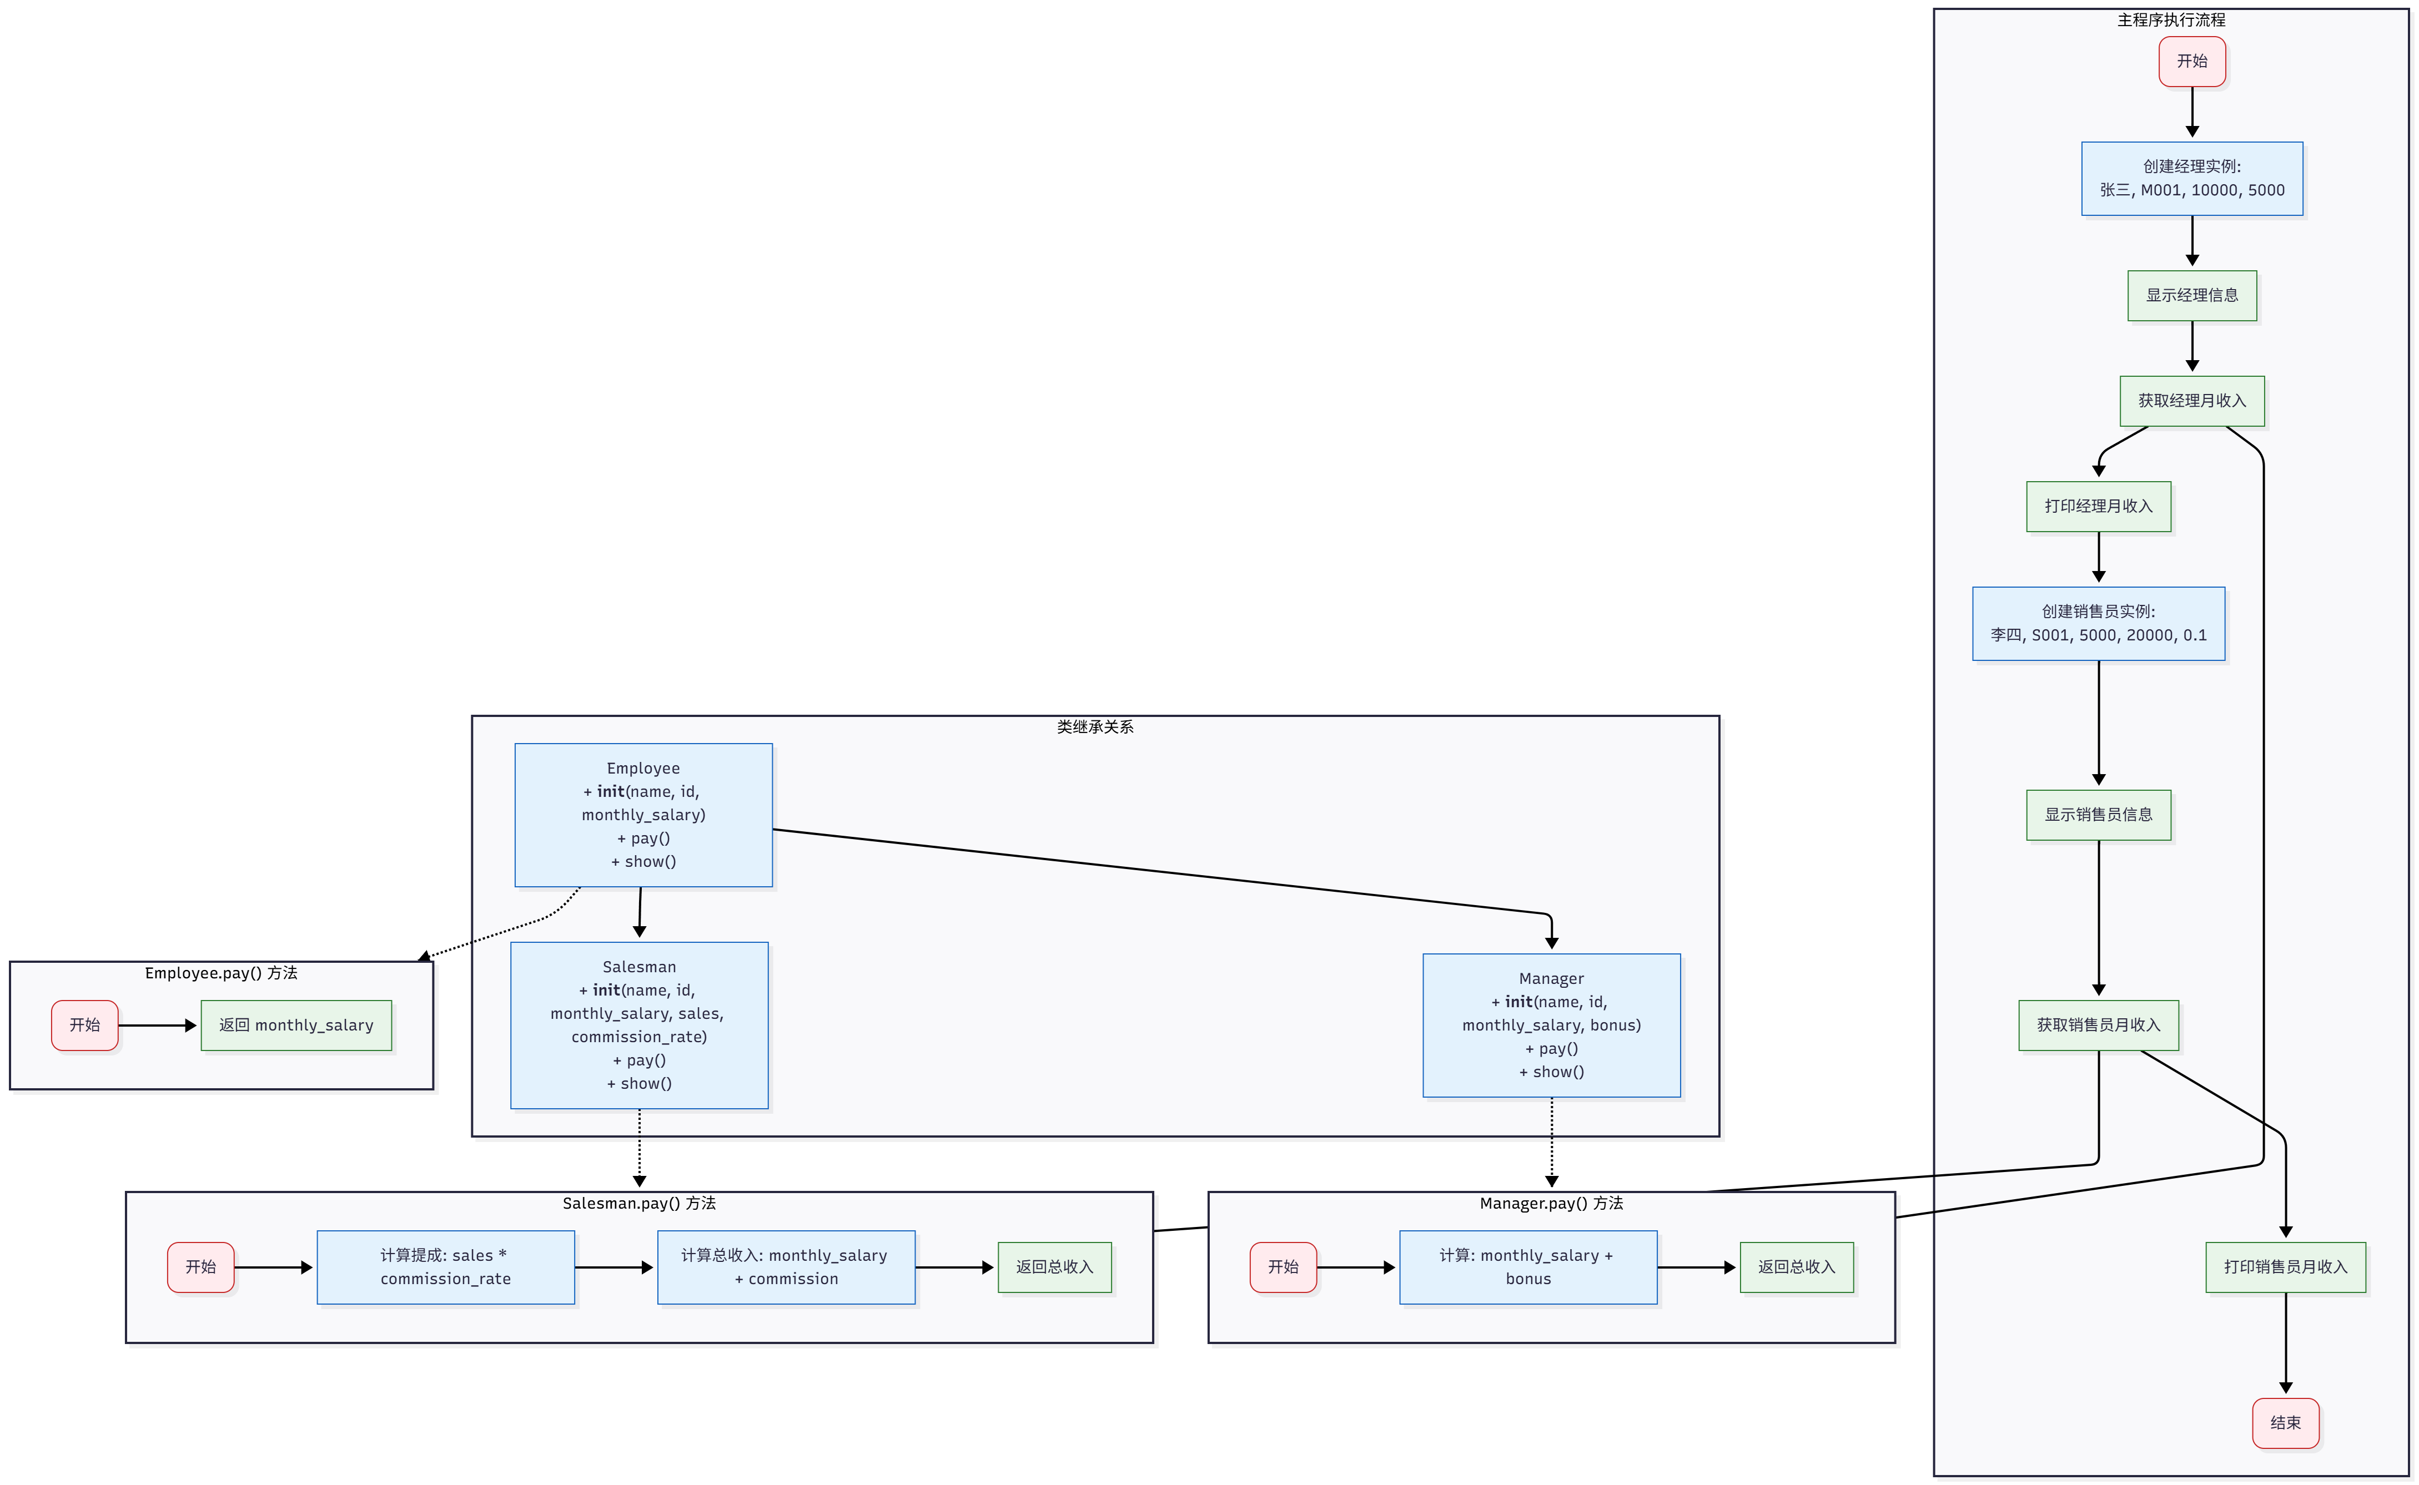

（3）编程设计一个基类汽车类 Vehicle
核心方法：
Vehicle 基类初始化：定义私有属性 __MaxSpeed（最大速度）和 __weight（重量）。
Bicycle 子类继承与扩展：
继承 Vehicle 的属性，新增私有属性 __height（高度）。
定义 SetMaxSpeed 方法，通过名字修饰（Python 私有属性的访问规则）修改父类的 __MaxSpeed。
利用 @property、@height.setter、@height.deleter 装饰器，将 __height 封装为可读、可修改、可删除的属性。
程序流程图：
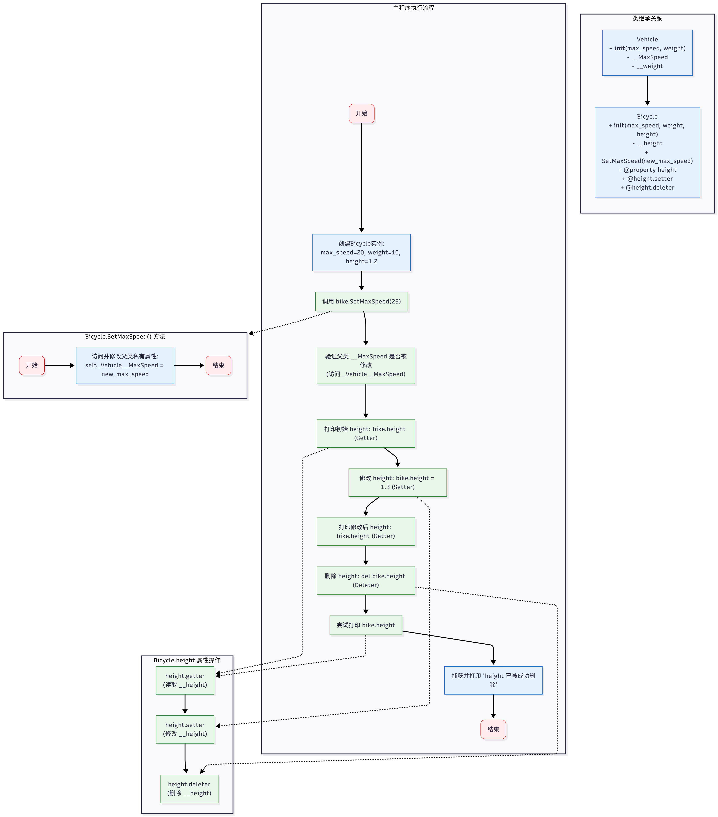

（4） 编程设计一个队列类 Myqueue
核心方法：
初始化（__init__）：设置队列最大长度、初始化数据容器、记录当前元素个数。
判空（is_empty）：判断队列是否无元素。
判满（is_full）：判断队列是否达到最大长度。
取队头（get_front）：获取队头元素（队列非空时有效）。
入队（enqueue）：将元素添加到队尾（队列未满时有效）。
出队（dequeue）：删除队头元素（队列非空时有效）。

程序流程图：

2. 文件的使用
（1） 问题描述：编写程序，生成多个字符串，将字符串写入文件，同时读取当 前文件，并输出统计字符串的个数。
核心方法：
字符串生成方法：创建包含多个字符串的列表（可固定生成或随机生成）。
文件写入方法：通过 open 结合 with 语句，以写入模式将字符串逐行存入文件。
文件读取与统计方法：以读取模式打开文件，读取所有行并统计行数（每行对应一个字符串）。

程序流程图：
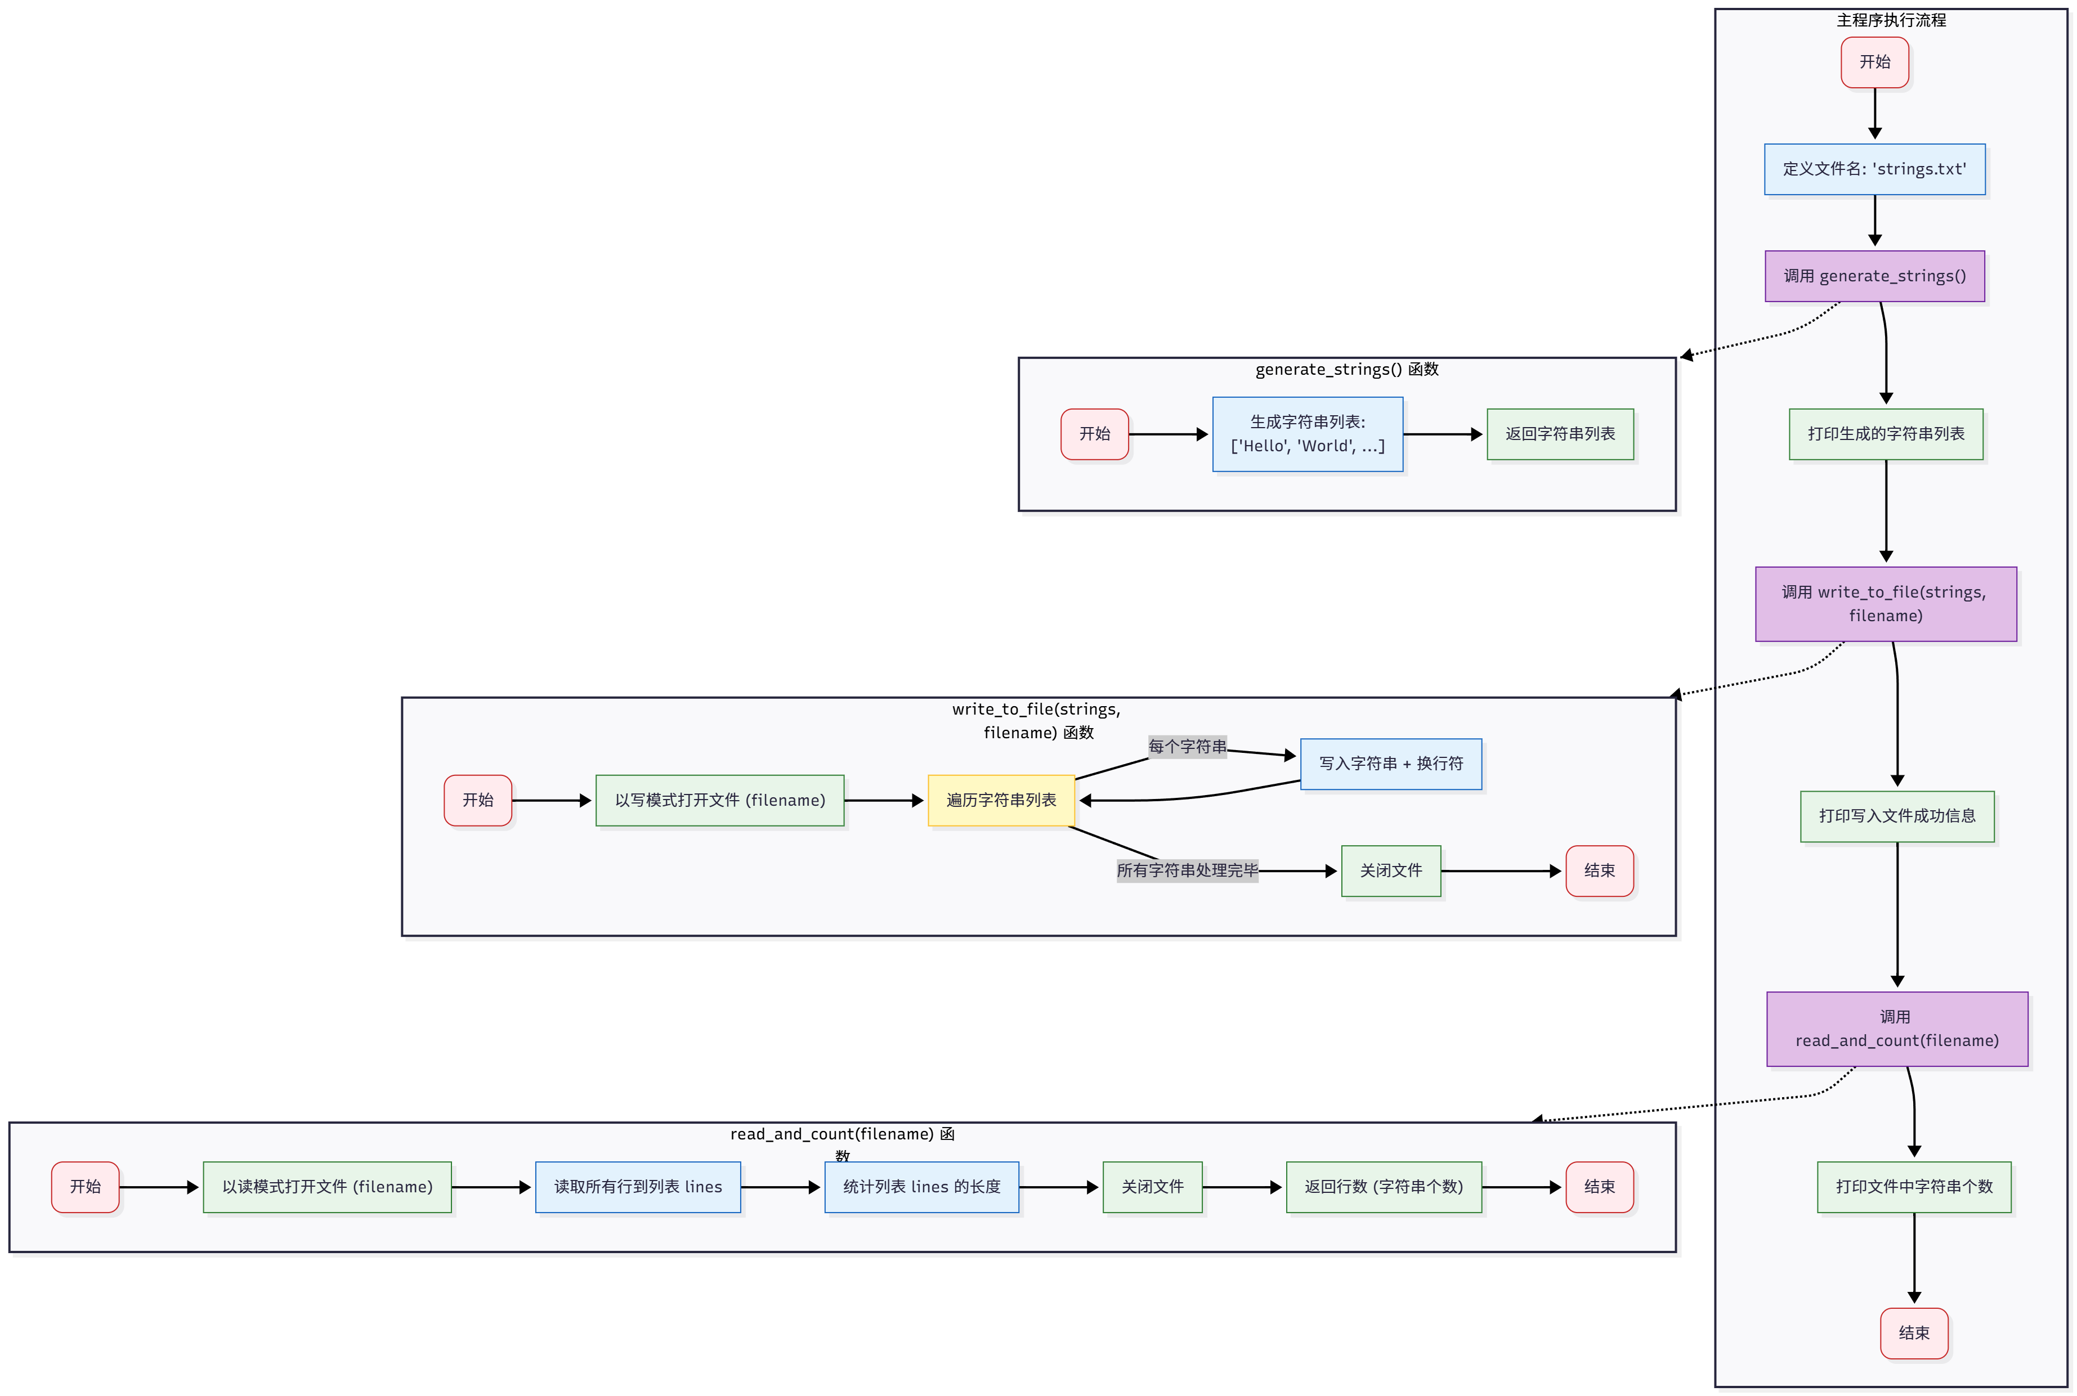

（2）编写程序以检查用户输入的密码的有效性。
核心方法：
密码验证函数 is_valid_password：检查密码是否满足所有 6 个有效性条件（长度范围、大小写字母、数字、特殊字符）。
主函数 main：处理用户输入（逗号分隔的密码列表）、筛选有效密码、格式化输出结果。
程序流程图：
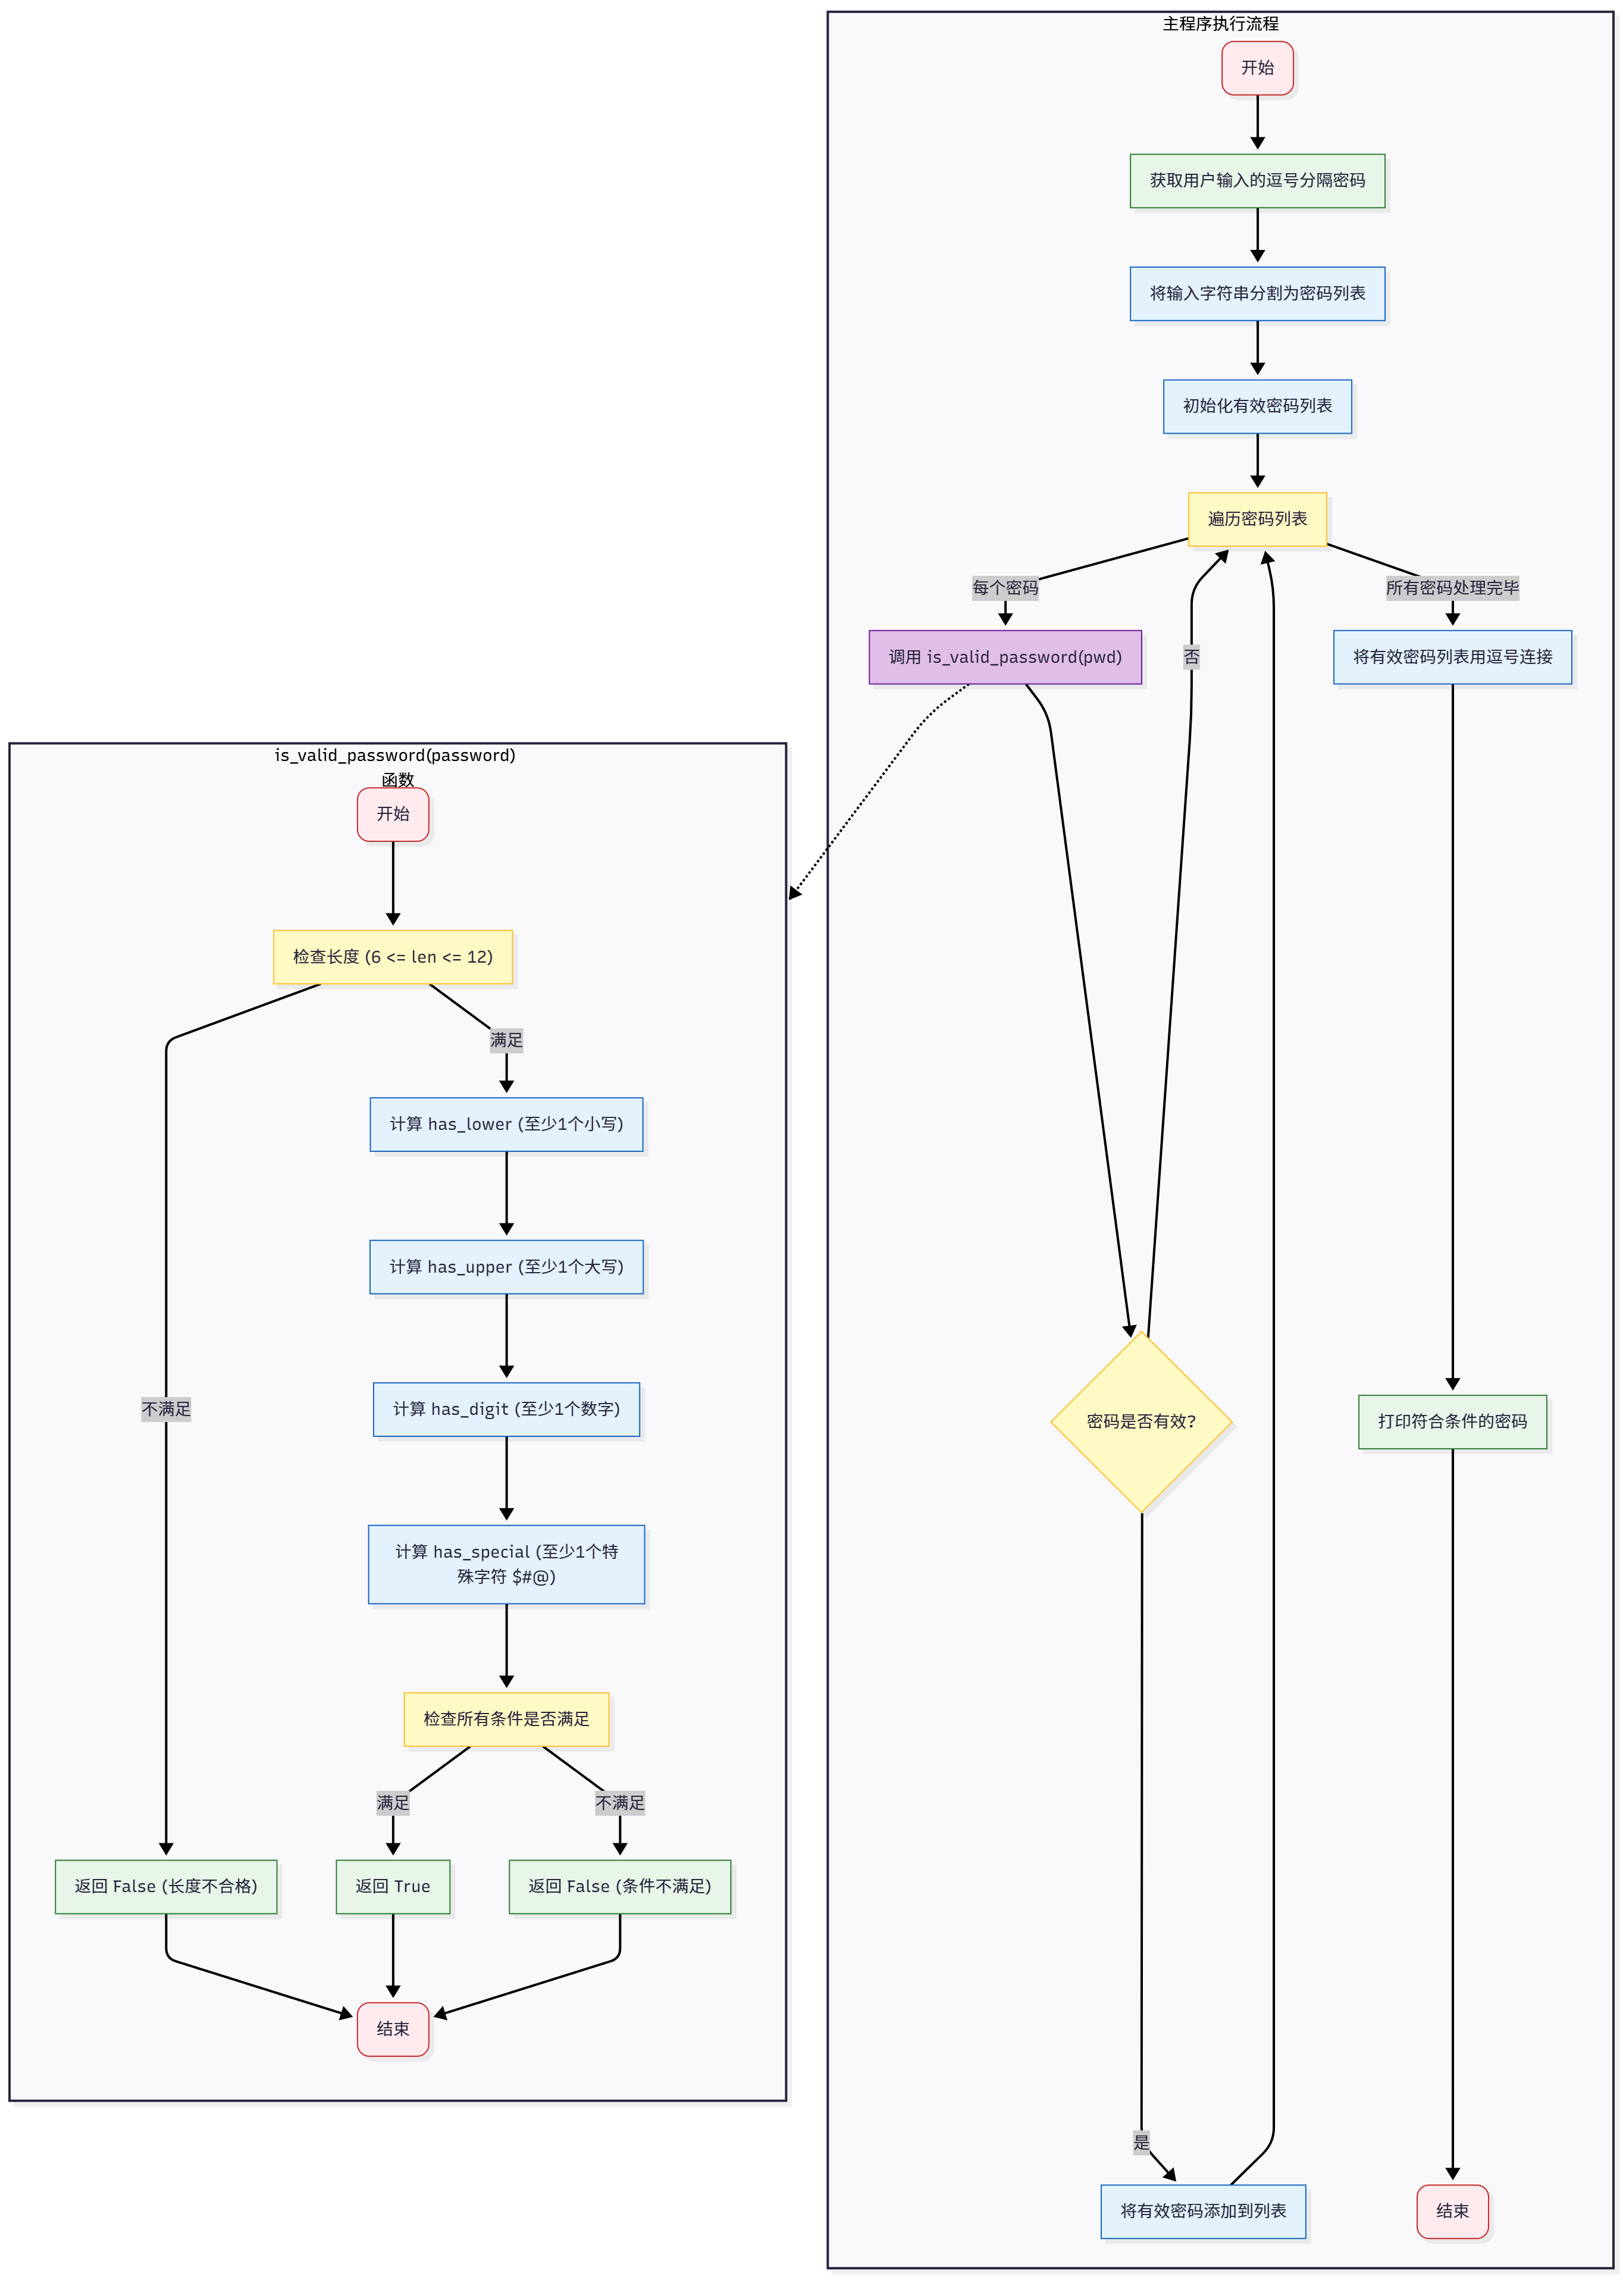

实验内容
一、实验用仪器、设备：
1.硬件环境：ThinkBook轻薄本 配置：CPU为3.80Ghz，机带RAM为32G

2.软件环境：
操作系统：Windows 11
开发工具：jupyter notebook python 3.9

二、实验内容与步骤（过程及数据记录）：
1. 类的定义与使用
（1）编程设计学生信息类
定义Student类；
从文件读取学生基本信息；
利用自定义的读取函数read_students_from_file(filename)从文件students.txt中
读取学生的基本信息；
交互式录入课程成绩；
计算平均分、排名，按2平均分正序（从小到大）排序并输出学生信息与排名；

（2）编程设计一个雇员基类 Employee
定义基类Employee；
定义子类Manager（继承自Employee）;
定义子类Salesman（继承自Employee）;
接着在主函数中创建实例并测试方法。

（3）编程设计一个基类汽车类 Vehicle
定义基类Vehicle；
定义子类Bicycle（继承自Vehicle）;
接着在主函数中创建实例并测试方法。

（4） 编程设计一个队列类 Myqueue
定义Myqueue 类：
3 个数据成员（队列的最大长度 size，队列所有数据 data，队列的元素个数 current）和 6 个成员方法（初始化，队列判空，队列判满，取队头，入队，出队）；
接着在主函数中创建实例并测试方法。

2. 文件的使用
（1） 问题描述：编写程序，生成多个字符串，将字符串写入文件，同时读取当 前文件，并输出统计字符串的个数。
首先定义核心功能函数（生成字符串generate_strings()、将字符串写入文件 write_to_file(string,filename)，读取文件并统计字符串个数read_and_count(filename)）；
主程序中调用核心函数。

（2）编写程序以检查用户输入的密码的有效性。
首先编写密码验证函数is_valid_password(password)；
编写主函数处理用户的输入输出。

三、实验结果分析、思考题解答∶
1. 类的定义与使用
（1）编程设计学生信息类
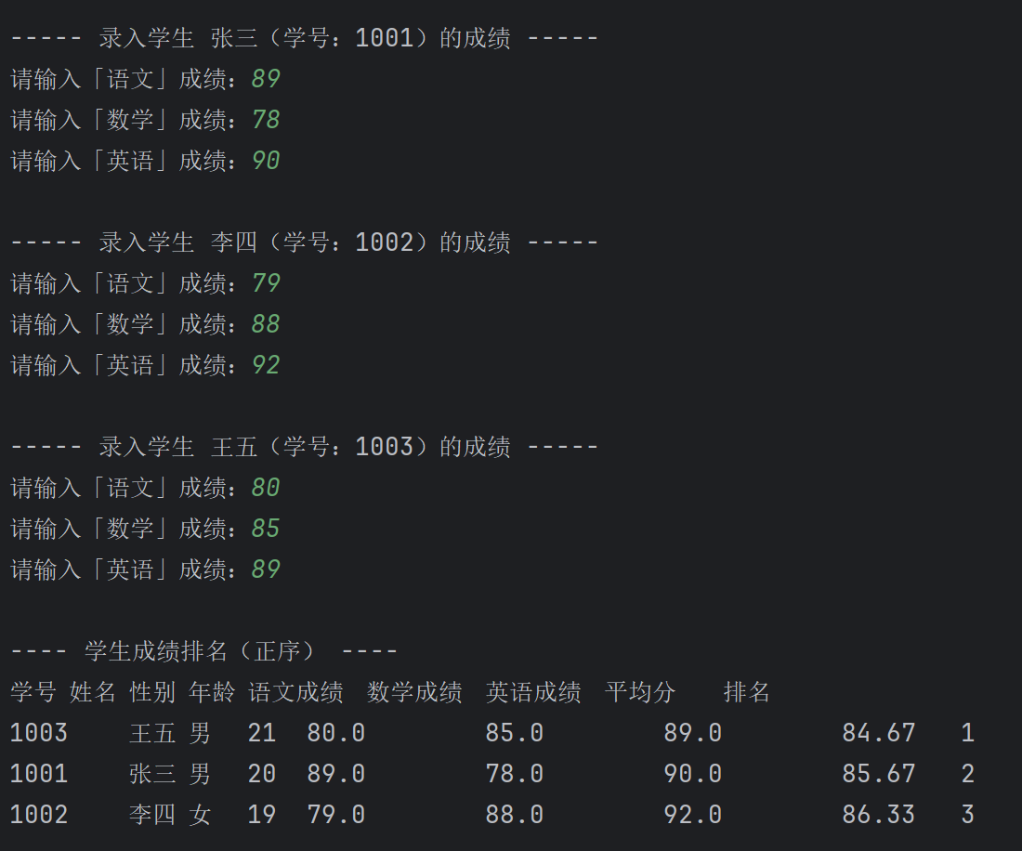
（2）编程设计一个雇员基类 Employee
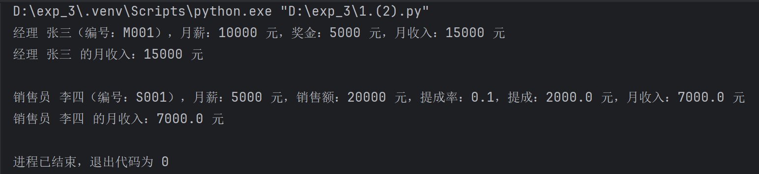

（3）编程设计一个基类汽车类 Vehicle
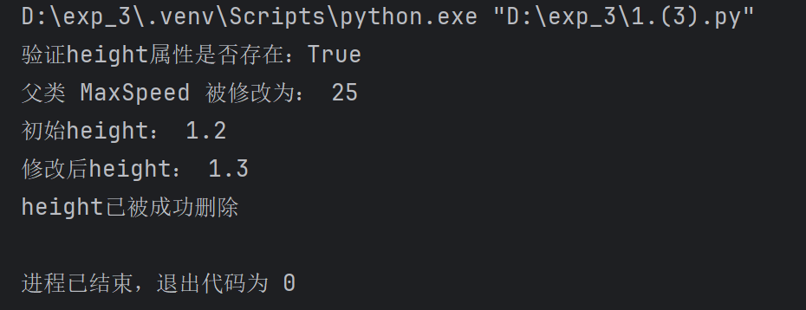
（4） 编程设计一个队列类 Myqueue
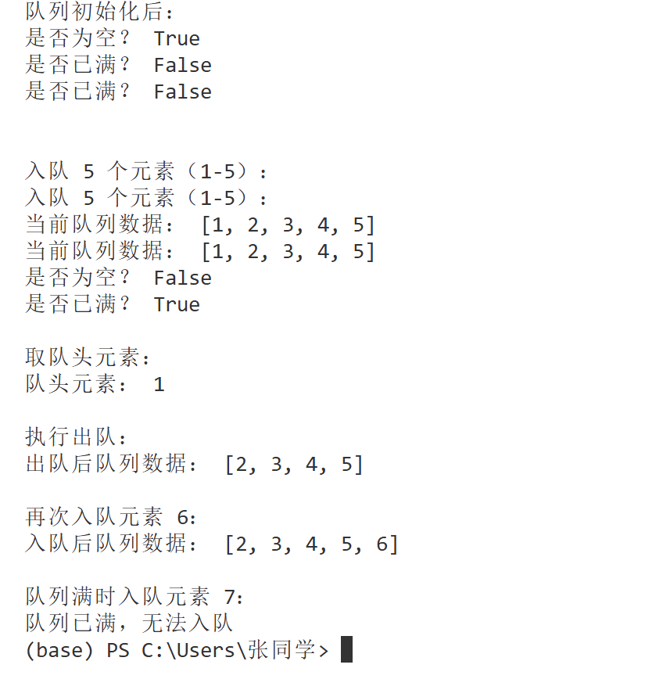
2. 文件的使用
（1） 问题描述：编写程序，生成多个字符串，将字符串写入文件，同时读取当 前文件，并输出统计字符串的个数。
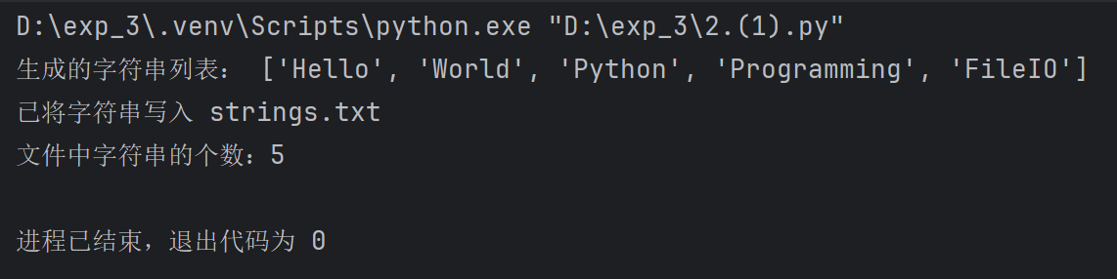
（2）编写程序以检查用户输入的密码的有效性。
首先编写密码验证函数is_valid_password(password)；
编写主函数处理用户的输入输出。
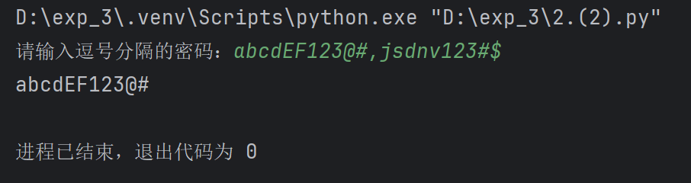

四、感想、体会、建议∶
实验感想和体会：
1. 首先是面向对象编程的 “由浅入深”：从最初定义简单类（如学生、雇员），到理解继承关系（子类复用父类属性），再到掌握封装技巧（私有属性、property），逐渐体会到 “类是现实世界的抽象”—— 通过类的设计，能将复杂问题拆解为 “对象→属性→方法” 的清晰结构，代码的可读性和复用性显著提升。例如，在 “雇员与子类” 任务中，通过super()调用父类构造方法，避免了代码冗余，深刻理解了 “继承的本质是代码复用”。

2. 编程永远都是细节决定成败：实验中多次因细节疏漏导致错误，例如：文件路径使用反斜杠未加r前缀，会触发转义字符警告导致程序无法运行；
队列操作时未判断 “空队列出队”“满队列入队” 的边界条件，会导致逻辑漏洞；
密码验证时遗漏 “特殊字符仅限 $#@” 的限制，导致边界条件判断不完整。
这些问题让我意识到，Python 语法虽简洁，但 “严谨性” 同样重要 —— 尤其是涉及 IO 操作、数据结构边界时，必须考虑所有可能的异常场景。
3. “理论→实践” 的转化：课本中抽象的 “类、继承、队列” 等概念，在实际编码中变得更加具体。例如，队列的 “先入先出” 特性，通过append()和pop(0)的列表操作直观体现；property装饰器已经不再是抽象的 “封装工具”，而是能实际控制height属性读写权限的具体手段。这种 “动手实现” 的过程，比单纯浏览书本知识更能加深对知识点的理解。
4. 调试能力的提升：面对报错（如ValueError“无法转换空字符串为浮点数”、AttributeError“访问已删除的属性”），从最初的一脸懵到后来能通过 “打印中间变量、逐步排查分支条件” 定位问题，逐渐掌握了 “逆向推理” 的调试思路 —— 例如，密码验证失败时，通过逐个打印 “是否含小写字母、大写字母” 等中间结果，快速找到遗漏的条件。
实验建议
1.加强 “场景化练习”：实验中的任务多为独立模块，建议后续可设计综合性项目（如 “校园信息管理系统”，整合学生、教师类的继承，结合队列实现预约功能，通过文件存储数据），让知识点在实际场景中串联，提升系统设计能力。
2.注重 “异常处理” 的扩展：本次实验虽涉及边界条件判断，但未系统使用try-except处理异常。建议后续补充异常处理练习（如文件不存在时的FileNotFoundError、队列操作的自定义异常），让代码更健壮。
3.增加 “性能对比” 思考：例如，队列实现中pop(0)的时间复杂度为 O (n)，可引导思考 “如何用链表或collections.deque优化”；文件读写时，对比read()、readline()、readlines()的适用场景，培养 “不仅能实现功能，更能优化性能” 的意识。
4.鼓励 “自主设计变体任务”：例如，在密码验证任务中，尝试允许用户自定义特殊字符集；在学生管理系统中，增加 “按课程成绩排序” 的功能，通过变体任务激发主动思考，而非局限于固定需求。

实验成绩∶

指导教师签名：
年 月 日

附录（源码）：
1. 类的定义与使用
（1）编程设计学生信息类
class Student:
# 初始化学生基本信息与成绩字典
def __init__(self, student_id, name, gender, age):
# 基本信息
self.student_id = student_id
self.name = name
self.gender = gender
self.age = age
self.scores = {} # 字典存储课程成绩
# 设置课程成绩
def set_score(self, course, score):
self.scores[course] = score
# 计算三门课程（语文、数学、英语）的平均分
def calculate_average(self):
courses = ["语文", "数学", "英语"]
total = 0
for course in courses:
if course in self.scores:
total += self.scores[course]
# 确保有三门有效成绩，否则返回None（实际可根据需求调整）
return total / 3
# 从文件读取学生基本信息，返回Student对象列表
def read_students_from_file(filename):
students = []
with open(filename, "r", encoding="utf-8") as f:
for line in f:
line = line.strip()
if not line:
continue
parts = line.split(",")
student_id, name, gender, age = parts[0], parts[1], parts[2], int(parts[3])
students.append(Student(student_id, name, gender, age))
return students
# 为每个学生录入三门课程成绩
def input_scores(students):
courses = ["语文", "数学", "英语"]
for student in students:
print(f"\n----- 录入学生 {student.name}（学号：{student.student_id}）的成绩 -----")
for course in courses:
score = float(input(f"请输入「{course}」成绩："))
student.set_score(course, score)
# 计算平均分、排序并输出学生信息与排名
def rank_and_print(students):
# 存储（学生对象，平均分）的列表
student_with_avg = []
for student in students:
avg = student.calculate_average()
student_with_avg.append((student, avg))
# 按平均分正序排序
student_with_avg.sort(key=lambda x: x[1])
# 格式化输出
print("\n---- 学生成绩排名（正序） ----")
print("学号\t姓名\t性别\t年龄\t语文成绩\t数学成绩\t英语成绩\t平均分\t排名")
for rank, (student, avg) in enumerate(student_with_avg, 1):
chinese = student.scores.get("语文", 0)
math = student.scores.get("数学", 0)
english = student.scores.get("英语", 0)
print(
f"{student.student_id}\t{student.name}\t{student.gender}\t{student.age}"
f"\t{chinese}\t\t{math}\t\t{english}\t\t{avg:.2f}\t{rank}")

def main():
filename = r"D:\exp_3\students.txt" # 学生基本信息文件
students = Student.read_students_from_file(filename) # 步骤2：读取文件
Student.input_scores(students) # 步骤3：录入成绩
Student.rank_and_print(students) # 步骤4：排名并输出

if __name__ == "__main__":
main()
（2）编程设计一个雇员基类 Employee
class Employee:
# 初始化雇员基础属性：姓名、编号、月薪
def __init__(self, name, id, monthly_salary):
self.name = name
self.id = id
self.monthly_salary = monthly_salary
# 计算月薪（基类默认返回月薪本身）
def pay(self):
return self.monthly_salary
# 显示雇员基础信息
def show(self):
print(f"雇员 {self.name}（编号：{self.id}），月薪：{self.monthly_salary} 元")

class Manager(Employee):
# 初始化经理属性：姓名、编号、月薪、奖金
def __init__(self, name, id, monthly_salary, bonus):
super().__init__(name, id, monthly_salary) # 调用父类初始化
self.bonus = bonus # 经理还有额外奖金
# 计算经理月收入（重写pay()方法：经理月收入 = 月薪 + 奖金）
def pay(self):
return self.monthly_salary + self.bonus
# 显示经理详细信息（含奖金、月收入）
def show(self):
total_pay = self.pay()
print(
f"经理 {self.name}（编号：{self.id}），月薪：{self.monthly_salary} 元，奖金：{self.bonus} 元，月收入：{total_pay} 元")

class Salesman(Employee):
# 初始化销售员属性：姓名、编号、月薪、销售额、提成率
def __init__(self, name, id, monthly_salary, sales, commission_rate):
super().__init__(name, id, monthly_salary) # 调用父类初始化
self.sales = sales # 月度销售额
self.commission_rate = commission_rate # 提成比例（如 0.1 表示 10%）
# 计算销售员月收入（重写pay()方法：月薪 + 销售额×提成率）
def pay(self):
commission = self.sales * self.commission_rate # 计算提成
return self.monthly_salary + commission
# 显示销售员详细信息（含销售额、提成率、提成、月收入）
def show(self):
commission = self.sales * self.commission_rate
total_pay = self.pay()
print(
f"销售员 {self.name}（编号：{self.id}），月薪：{self.monthly_salary} 元，销售额：{self.sales} 元，提成率：{self.commission_rate}，提成：{commission} 元，月收入：{total_pay} 元")

def main():
# 创建经理实例
manager = Manager(name="张三", id="M001", monthly_salary=10000, bonus=5000)
manager.show()
print(f"经理 {manager.name} 的月收入：{manager.pay()} 元\n")
# 创建销售员实例
salesman = Salesman(name="李四", id="S001", monthly_salary=5000, sales=20000, commission_rate=0.1)
salesman.show()
print(f"销售员 {salesman.name} 的月收入：{salesman.pay()} 元")

if __name__ == "__main__":
main()
（3）编程设计一个基类汽车类 Vehicle
class Vehicle:
def __init__(self, max_speed, weight):
# 定义两个私有属性（双下划线开头，触发名字修饰）
self.__MaxSpeed = max_speed
self.__weight = weight
class Bicycle(Vehicle):
def __init__(self, max_speed, weight, height):
# 调用父类构造方法，初始化父类的私有属性
super().__init__(max_speed, weight)
# 定义子类私有属性
self.__height = height
def SetMaxSpeed(self, new_max_speed):
# 通过“名字修饰”访问父类私有属性 __MaxSpeed
self._Vehicle__MaxSpeed = new_max_speed
# 利用 @property 装饰器，将 __height 封装为可读写删的属性
@property
# 定义 height 的 getter 方法: 读取 __height
def height(self):
return self.__height
# 定义 height 的 setter 方法: 修改 __height
@height.setter
def height(self, new_height):
self.__height = new_height
# 定义 height 的 deleter 方法: 删除 __height
@height.deleter
def height(self):
del self.__height

def main():
# 创建Bicycle实例
bike = Bicycle(max_speed=20, weight=10, height=1.2)
# 2. 调用 SetMaxSpeed 修改父类的 __MaxSpeed
bike.SetMaxSpeed(25)
# 验证父类 __MaxSpeed 是否被修改（通过名字修饰后的属性访问）
print(f"验证height属性是否存在：{hasattr(bike, 'height')}")
print("父类 MaxSpeed 被修改为：", bike._Vehicle__MaxSpeed)
# 测试 height 的 property（读、写、删）
print("初始height：", bike.height) # 读取 height
bike.height = 1.3 # 修改 height
print("修改后height：", bike.height)
del bike.height # 删除 height
try:
print(bike.height)
except AttributeError:
print("height已被成功删除")

if __name__ == "__main__":
main()

（4） 编程设计一个队列类 Myqueue
class Myqueue:
# 初始化队列：指定最大长度，初始化数据和元素计数
def __init__(self, size):
self.size = size # 队列最大长度
self.data = [] # 存储队列元素的列表
self.current = 0 # 当前元素个数
# 判断队列是否为空
def is_empty(self):
return self.current == 0
# 判断队列是否已满
def is_full(self):#
return self.current == self.size
# 取队头元素（队列非空时有效）
def get_front(self):
if self.is_empty():
raise Exception("队列空，无法取队头元素")
return self.data[0]
# 入队：将元素添加到队尾（队列未满时有效）
def enqueue(self, item):
if self.is_full():
print("队列已满，无法入队")
return False
self.data.append(item)
self.current += 1
return True
# 出队：删除队头元素（队列非空时有效）
def dequeue(self):
if self.is_empty():
print("队列空，无法出队")
return False
self.data.pop(0)
self.current -= 1
return True
def main():
# 创建长度为 5 的队列实例
N = 5
queue = Myqueue(N)
# 测试初始化后的状态
print("队列初始化后：")
print("是否为空？", queue.is_empty())
print("是否已满？", queue.is_full())
# 入队 5 个元素
print("\n入队 5 个元素（1-5）：")
for i in range(1, 6):
queue.enqueue(i)
print("当前队列数据：", queue.data)
print("是否为空？", queue.is_empty())
print("是否已满？", queue.is_full())
# 取队头元素
print("\n取队头元素：")
try:
front = queue.get_front()
print("队头元素：", front)
except Exception as e:
print(e)
# 5. 出队操作
print("\n执行出队：")
queue.dequeue()
print("出队后队列数据：", queue.data)
# 6. 再次入队（此时队列可再入 1 个元素）
print("\n再次入队元素 6：")
queue.enqueue(6)
print("入队后队列数据：", queue.data)
# 7. 测试队列满时入队
print("\n队列满时入队元素 7：")
queue.enqueue(7) # 队列已满，应提示“队列已满，无法入队”

if __name__ == "__main__":
main()
2. 文件的使用
（1） 问题描述：编写程序，生成多个字符串，将字符串写入文件，同时读取当 前文件，并输出统计字符串的个数。
def generate_strings():
# 生成多个字符串（这边选择固定生成）
return ["Hello", "World", "Python", "Programming", "FileIO"]

def write_to_file(strings, filename):
# 将字符串列表写入文件，每行一个字符串
with open(filename, "w", encoding="utf-8") as f:
for s in strings:
f.write(s + "\n") # 每行末尾加换行符，确保每行一个字符串

def read_and_count(filename):
# 读取文件并统计字符串个数（按行数统计）
with open(filename, "r", encoding="utf-8") as f:
lines = f.readlines() # 读取所有行到列表
return len(lines) # 列表长度即为字符串个数

def main():
filename = "strings.txt" # 文件名
# 生成字符串
strings = generate_strings()
print("生成的字符串列表：", strings)
# 将字符串写入文件
write_to_file(strings, filename)
print(f"已将字符串写入 {filename}")
# 读取文件并统计个数
count = read_and_count(filename)
print(f"文件中字符串的个数：{count}")

if __name__ == "__main__":
main()
（2）编写程序以检查用户输入的密码的有效性。
首先编写密码验证函数is_valid_password(password)；
编写主函数处理用户的输入输出。
# 检查密码是否符合所有有效性条件
def is_valid_password(password):
# 条件5、6：长度在 6~12 之间
if not (6 <= len(password) <= 12):
return False
# 条件1：至少1个小写字母 [a-z]
has_lower = any(c.islower() for c in password)
# 条件3：至少1个大写字母 [A-Z]
has_upper = any(c.isupper() for c in password)
# 条件2：至少1个数字 [0-9]
has_digit = any(c.isdigit() for c in password)
# 条件4：至少1个特殊字符 [$#@]
has_special = any(c in '$#@' for c in password)
# 所有条件都满足时返回 True
return has_lower and has_upper and has_digit and has_special
def main():
# 读取用户输入的逗号分隔密码
input_str = input("请输入逗号分隔的密码：")
# 分割为密码列表
passwords = input_str.split(',')
valid_passwords = []
# 遍历检查每个密码的有效性
for pwd in passwords:
if is_valid_password(pwd):
valid_passwords.append(pwd)
# 输出符合条件的密码
print(','.join(valid_passwords))

if __name__ == "__main__":
main()

